**盱眙县城市绿地系统规划（2019～2030）**

**批前公示**

## **一、编制目的**

为适应盱眙县城市发展和城市现代化建设的需要，整合、优化城市绿地系统布局和结构,改善城区生态环境，美化城区景观，提高县城园林绿化建设和管理水平,建设幸福宜居的生态园林城区，促进城区可持续发展,切实可行的指导盱眙县绿地建设。盱眙县县委、县政府提出编制《盱眙县城市绿地系统规划》,为指导盱眙县绿地建设和管理提供技术及法定依据。

## **二、规划期限与城市规模**

1、规划期限

近期：2019-2022年；

远期：2023-2030年。

2、城市规模

近期（2022年）规划常住人口32万人，城市建设用地45平方公里，人均城市建设用地140 平方米；

远期（2030年）规划常住人口45万人，城市建设用地控制在49.5 平方公里以内，人均城市建设用地不超过110平方米。

## **三、规划范围**

盱眙县域，总面积2497.3平方公里。

中心城区：由淮河、新扬高速-北环路-盱马路、规划235 国道-121省道所围合的范围，总面积约120平方公里。

本次规划的范围为县域、中心城区两个层次。

## **四、规划指导思想**

1、依托盱眙县现状自然条件，建构具有鲜明地方特色的城市景观格局。

2、全面实施城市可持续发展战略和保持生物多样性计划，实现城市生态系统的良性循环，促进城市与自然的协调共生。

3、整合城市绿地景观空间，完善城市绿地系统，有步骤地增加城市公园绿地的数量，提高绿化品质，满足市民日常游憩生活需求，创造良好人居环境。

4、调动全社会力量参与城市园林建设，全面提升城市形象和精神文明水平，强调盱眙县的山水生态特色、龙虾文化和革命文化特色，突出城市建设文化、旅游文化在城市绿化建设中的重要性。

5、依托城市绿化空间，环山沿水建设林荫道形成慢行绿道，链接山水生态资源和人文景观。

## **五、规划原则**

1、“四性五结合”原则

四性”即系统性、前瞻性、参与性和可操作性。系统性：按照景观生态学等原则，各种类型绿地相互联结，形成城市绿地网络系统，发挥生态、游憩、减灾等综合功能；前瞻性：既要实事求是，面对现实，又要高瞻远瞩，为远期绿地发展打下基础；参与性：贯彻以人为本的思想，方便群众就近休憩、游览、体育锻炼等；可操作性：规划既要切合实际，又可调节、控制。“五结合”是指：功能与景观结合；城镇与农村结合；近期与远期结合；需要与可能结合；建设与管理结合。

2、生态优先原则

以生态学原理为指导，强化生态绿地的保护和建设，注重扩大绿量，完善城区发展与自然生态环境的平衡。

3、整体性与系统性原则

盱眙县绿地系统规划根据盱眙总体发展战略，以《盱眙县总体规划》中有关绿地系统规划的内容为依据，因地制宜地进行布局，科学安排各类绿色空间。使绿地布局合理、功能完善，注重不同类型绿地间的相互联系，形成合理的绿色生态网络，并注重与外围生态绿地的联系。

4、特色融合原则

绿地注重与城市文化（“望得见山、看得见水、记得住乡愁”）相结合，注重生态要素的提炼和挖掘，塑造特色。挖掘盱眙县独特的红色文化、龙虾文化、山水文化，传承历史文脉，融合文化内涵；综合运用园林手法，保护乡土植物资源，合理选择植物材料，尽可能多的增加植物种类，形成具有地方特色的绿地景观，营造休闲环境，彰显城区特色。

5、因地制宜原则

充分利用有利资源，科学安排各类绿地；适地适树。

6、效益双赢原则

以生态环境效益带动周边土地升值，引导城市建设和开发步入良性发展的轨道。

7、弹性原则

规划一步到位，后期分步实施。重点和一般相结合，集中与分散相结合，近期、中期相结合，做到经济、实用、可行，提高城市绿地系统规划的可操作性，使之对整个盱眙县的园林绿化、生态环境建设和管理工作具有实践指导意义。

## **六、规划目标**

1、总体目标

（1）结构明晰、布局合理、类型健全

盱眙县的城市绿地系统规划力争经过几年努力，使绿地布局更合理，绿地类型更齐全，形成整体联网，达到绿地系统框架结构，为盱眙县建设国家园林县城奠定基础，使之成为绿色生态的高科技新城。

（2）山水名城、特色鲜明

城区绿地系统应以改善城市环境和气候条件，健全生态，保护生物多样性、保护历史文物、营造山水名城，体现时代特色，创造体现盱眙县地域风貌的各种类型的绿地，以满足人们的要求。

（3）创造“山水相连、廊道渗透、河道成网、绿缀满城”的和谐宜居的生态型园林城区。

功能定位：集旅游观光、生产加工、仓储物流等为主要功能的综合性区域。

2、具体目标

（1）近期(2022年)：城市绿地系统主框架基本形成，规划建成区绿地布局基本完善。改善城区生态环境、提升城区景观、提高园林绿化建设和管理水平，优先发展城市道路绿化、口袋公园、运河休闲带，老旧小区出新改造等，注重量与质的统一，规划形成城乡一体化的绿地系统，建成国家级园林县城。

（2）远期(2030年)：全面实施本规划提出的绿色空间体系，提高环境质量，在近期绿地有效控制、普遍绿化的基础上，进一步加强绿地的综合功能，丰富植物群落结构层次，通过新增精品绿地和绿地改造途径，形成完整的绿地系统发挥生态效应，形成内环外抱的综合体系，外围进行美丽乡村建设，内部打造幸福宜居的生态园林县城。

## **七、规划指标**

近期规划2022年，盱眙县中心城区绿地率37.14%，建成区内公园绿地面积310.75ha，人均公园绿地面积9.71m2/人。

至规划期末2030年，盱眙县中心城区绿地率42.74%，建成区内公园绿地面积542.85ha，人均公园绿地面积12.06m2/人。

## **八、规划结构**

1、县域绿地系统规划结构

综合考虑盱眙县域的生态环境、与有相当规模的自然保护区和景区、生态廊道和种群源以及主要河流水库、山地等，以沿主要发展轴线为依托，以众多道路、河流沿线绿化、山地绿化及农田林网为基础，以中心城区绿地为核心，打造“带状--网络一多节点”的复合型绿地布局；构建“城岗相连，碧水镶嵌”的县域绿色体系；形成“两核三片、一轴四道七廊、多点分布，绿脉蓝楔”的空间结构；建成碧水相连、绿带相系、城乡一体的绿地系统。

（1）“一心一环”

一心——中心城区生态文化心：以中心城区、第一山及周边资源整合的城区人文核心，中心城区范围内以景观性绿地为主，城区以外区域以生态绿地为主。城市的绿地系统向外辐射，推动外围县域大环境绿地的建设。

一环——整个盱眙县外围生态大环线。

（2）“两廊四区”

两廊——淮河文化田园休闲廊和天泉星空生态风景廊。

四区——包括湿地原乡乐活区、山水养生度假区、历史文化休闲区、淮河田园体验区。

（3）“多点分布”

多点：指盱眙县域下的各个镇区内的绿地系统规划，结合全域旅游八大功能组团及各镇村的美丽乡村和特色小镇建设，形成生态林地环镇。这些在城区外围镇区，通过骨架搭建和区域合作建立以道路、农田水网、绿化为基础的盱眙地区环状绿色生态屏障、生态环廊，从总体上形成“区域生态圈”。

（4）“绿脉蓝楔”

沿城市重点景观河流、水库和主要城市道路设置绿化带，既作为城市的微风通道，又联系各个成片的群落，支持生态过程，构成县域结构的大框架。

道路林网——包括高速公路、交通干线等。

水系林网——河流生态绿化带如淮河、洪泽湖、溜子河、二淮河、鲍引河等景观带；结合河流、水库等形成交织成网的河道风光带，沿河重点发展淮河景观带、天泉湖、龙泉湖水上旅游。

通过道路林网和水系林网，形成整个县域大绿色空间的骨架。

2、中心城区绿地系统规划结构

综合具体条件，盱眙县中心城区形成“一心、四带四道、九横十纵、多片多点”的绿地格局。

（1）一心：城市商业中心——绿心显城

依托现状国贸商圈，结合用地布局的调整优化，大力发展城市商业服务、文体娱乐等产业，是城市生活服务功能的主要集聚区。

（2）四带四道：山水廊道——绿廊绕城

四带：淮河滨水休闲景观带、 南北山体生态景观带、淮河—龙泉湖生态保育带、新扬-G25高速生态防护带。

四道：淮河风光游赏绿道，山体人文体验绿道，滨河休闲绿道，都市景观展示绿道。

（3）九横十纵：绿带耀城

九横：包括里营大道两侧绿带、山水大道两侧绿带，甘泉路两侧绿带，淮河东路-金鹏大道-圣山路两侧绿带，都梁西路两侧绿带、天鹅湖路-二环路两侧绿带、圣山路两侧绿带、金源路两侧绿带，虎山路两侧绿带。

十纵： 包括淮河北路-淮河南路两侧绿带，淮河明珠路-金源北路-金源南路-嘉喜大道两侧控绿带，都梁北路-都梁南路-泽兰路两侧绿带，洪武大道两侧控绿带，东方大道两侧控绿带，十老路-金桂大道两侧控绿带，葵花大道两侧控绿带，玉兰大道两侧控绿带，紫薇大道两侧控绿带、枫杨大道两侧控绿带。

（4）多片——绿网覆城

包括老城片区、城中片区、城北片区、城东片区、城南片区、开发区、市场物流园、凹土产业园、港口产业园。

（5）多点――绿珠融城

城市公园绿地作为较大面积的绿色斑块嵌入城市生态基质中，为城市提供了良好的生态环境和宜人的绿色景观，在市区规划多个布局合理、特色鲜明的城市公园绿地，以区级公园、街头绿地为主，充分的拓展城市公园绿地，依托现有的绿地网架，将这些城市绿珠有机串联形成能体现盱眙县生态与文化交相辉映的城市绿色生态网络。

## **九、各类公园规划**

1、综合公园规划：综合公园面积约106.28公顷。

2、社区公园规划：社区公园面积约57.16公顷。

3、专类公园规划：专类公园面积约103.32公顷。

4、游园规划：游园面积276.09公顷。

## **十、防护绿地规划**

包括公路、水系、高压走廊、市政设施周围及工业区与居住区之间的防护绿地，共330.96公顷。

## **十一、广场用地规划**

规划新建广场用地绿地率不得低于35%。增加广场活动设施和健身器材，挖掘城市文化，增强市民参与性和体验感。规划广场面积达18.25公顷，其中绿地面积达7.43公顷。

## **十二、附属绿地规划**

1、居住绿地规划

规划旧有居住小区经改建后绿地率不低于25%，新建居住小区绿地率达到30%以上，居住绿地建设应以植物造景为主，推进形成立体绿化、空中绿化，丰富居住区景观层次。居住附属绿地共365.38公顷。

2、道路绿地规划

为实现“一路一景、一路一个特色”的道路绿地系统的规划目标，创造出总体统一、主次为分明、特色突出、高品位的城市道路绿地景观。道路附属绿地165.03公顷。

3、单位附属绿地规划

以植物造景为主，植物选择突出单位特点，工业区绿化满足生产、卫生防护和特殊要求的前提下；仓储绿地要选用干高荫浓的防火、降温树种；危险品仓库，沿周边配置防火和防爆性强的防护绿带。单位附属绿地面积703.85公顷。

## **十三、区域绿地规划**

规划区域绿地面积共1844.43公顷，包括生产绿地及生态绿地、水源涵养地、山体林地等。

## **十四、城市绿地系统景观风貌规划**

1、城市绿地系统特色景观规划目标

在保持现有良好自然环境的基础上，全面完善、优化人工环境，丰富人文内涵，创造具有盱眙县历史文化特色的景观风貌。

2、规划结构及布局

（1）城市特色定位

结合现状资源分析及县域特色规划，将盱眙中心城区城市特色定位为：一水绕都梁，山城两相依；河湖脉相连、双翼同生辉。

（2）城市绿地景观空间结构

依据总体规划城市景观空间结构布局结构特点，确定城市绿地景观空间结构为“一心二轴、两片三廊，七脉多斑块”组成的点、线、面结合的整体空间结构。

（3）城市水系绿地景观规划

突出“一脉四系”特色，形成绿带-蓝网系统，控制滨水天际轮廓，满足防洪、治洪的需求。

3、特色水系景观廊道

展现淮河文化，将滨河休闲风光带建成融游览观光、文化体验、休闲娱乐、绿地游憩为一体的滨河文化休闲廊道。同时规划构筑龙泉湖与淮河之间的生态廊道。

4、城区道路绿地景观风貌规划

道路两侧规划控制绿带宽度；断面形式与功能侧重。园林景观路创造简洁开阔，富有时代感的道路绿地景观体系。对外交通道路景观将城市与自然风光紧密结合，因地制宜，科学选择树种，建设“三季有花、四季常绿”外环生态道路景观体系。区内交通道路按照“一路一树、一路一景、一路一境”的要求，创造出总体统一、主次分明、特色突出的高品质的市内交通道路景观体系。

5、城市旅游观赏绿地景观风貌规划

规划形成历史文化型、城市标志型、休闲娱乐型、附属生态观赏绿地及生态防护赏憩绿地景观。

## **十五、生物多样性保护与建设规划**

1、规划目标与指标

通过城市绿地系统植物多样性的培育，改善人与城市绿地系统之间、绿地系统内部生物与生态环境之间的关系，提高人居环境质量，为城市可持续发展创造条件。中心城区园林绿化树种的数量近期不低于150-200种，中期200-250种，远期300-350种。

2、城市绿化植物应用基本原则

（1）适地适树、本土特色；

（2）科学配置、结构合理；

（3）优化选择、安全卫士；

（4）满足功能、持续发展。

3、树种应用选择

（1）基调树种

规划确定盱眙县基调树种为：银杏、香樟、朴树、国槐、楝树、垂柳6种。

（2）骨干树种

规划推荐雪松、女贞、水杉、榉树、枫杨、黄连木、栾树、榆树、三角枫、枫香、悬铃木、合欢、无患子、苦楝、乌桕、薄壳山核桃、七叶树、红花槐等18种植物作为盱眙县园林绿化骨干树种（基调树种使用频率大于骨干树种）。

（3）盱眙城市道路的树种选择及栽植方式优化

体现盱眙特色、城市文化的高大乔木作为行道树；减少中层灌木的栽植量，形成大树+草坪的通透效果，减少管养难度;城市主次干道构建一路一树或一路一景，形成特色鲜明，引导指示性强的道路绿地系统；主要推荐植物有：银杏、朴树、榔榆、榉树、鹅掌楸、枫香、合欢、红花槐、国槐、千头椿、苦楝、重阳木、乌桕、黄连木、三角枫、五角枫、栾树、无患子、梧桐、楸树、梓树、中山杉、墨西哥落羽等。

4、县树、县花

县树——国槐；县花——都梁香兰

## **公示附图**

1. 盱眙县县域绿地规划结构图——

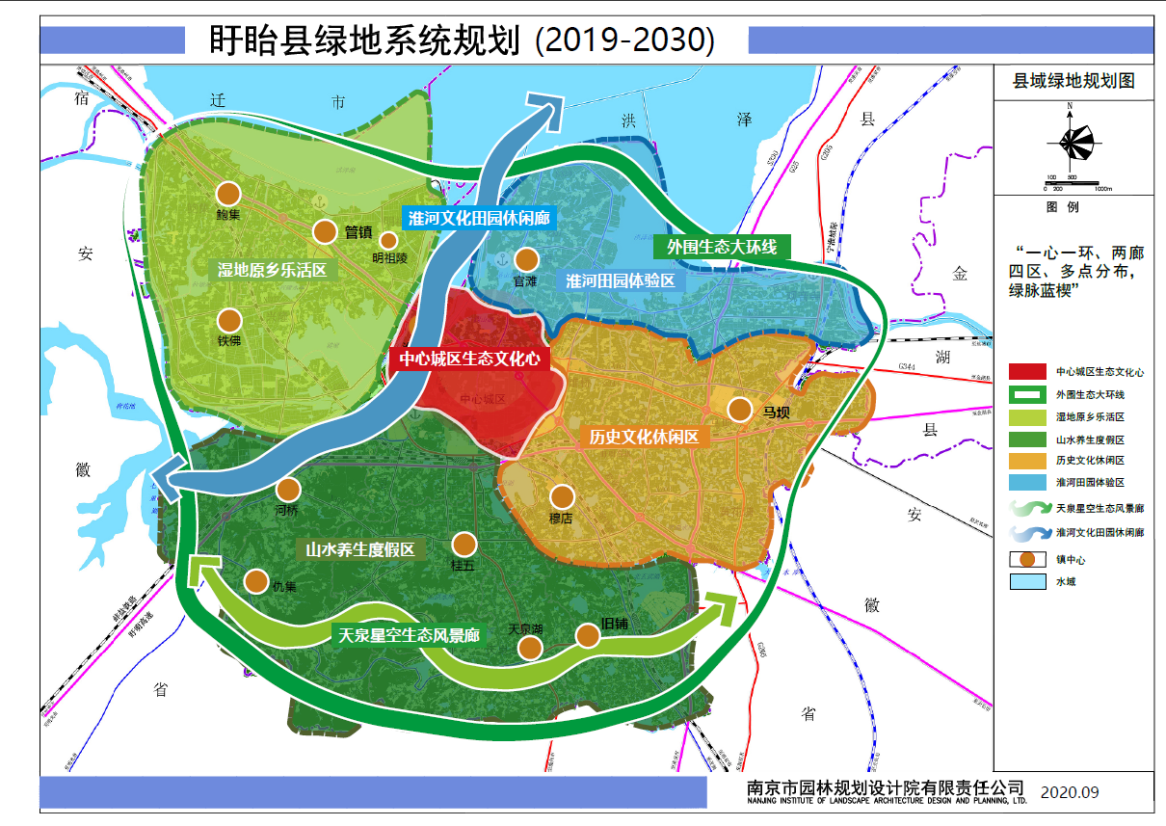

1. 盱眙县中心城区绿地系统规划结构图——

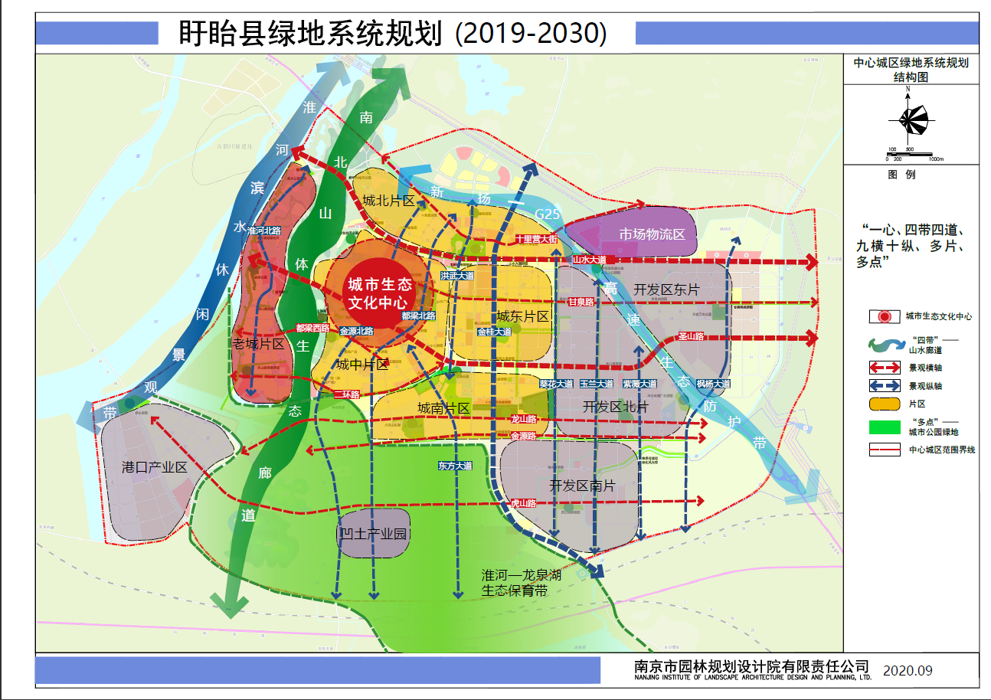

1. 盱眙县中心城区公园绿地规划图——

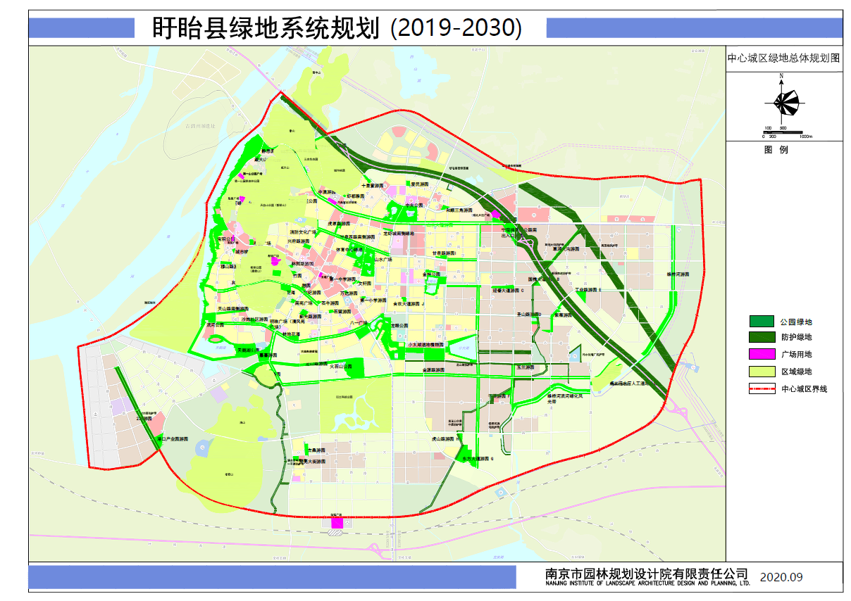

1. 盱眙县中心城区公园绿地规划图——

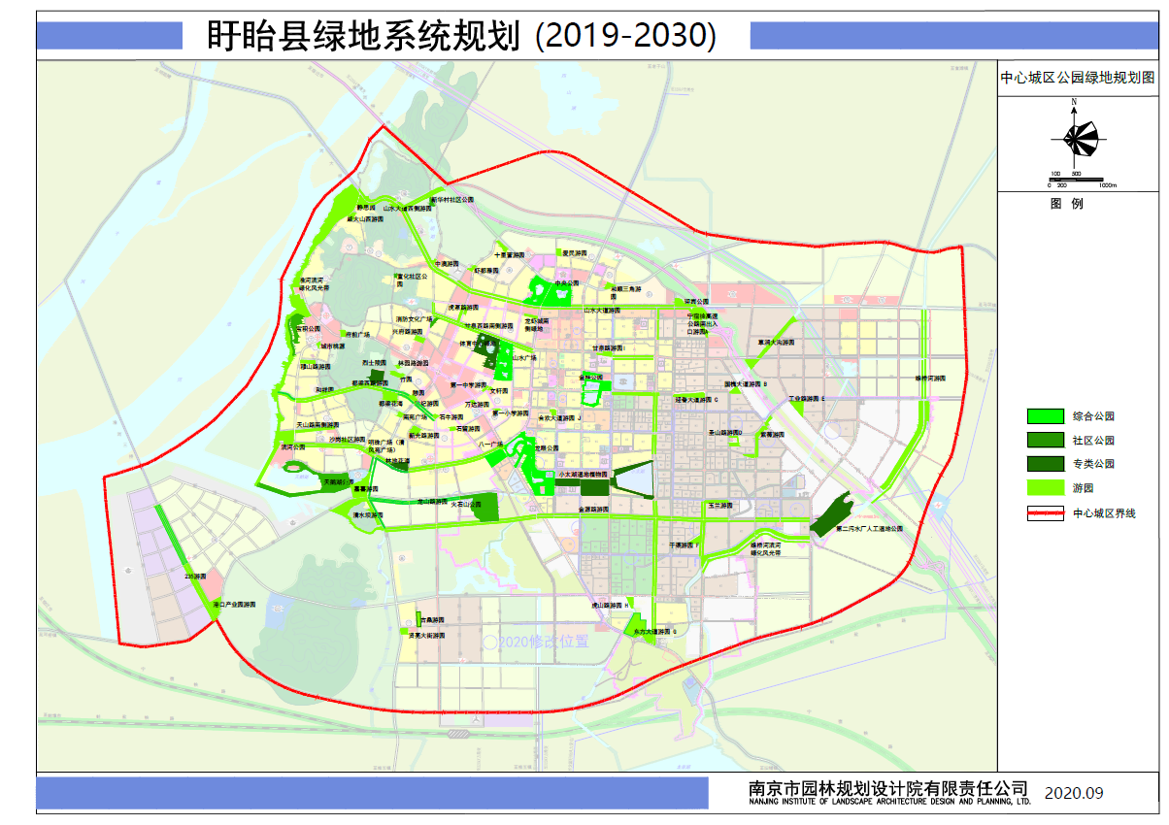

为广泛征求社会各界和相关利益人的意见和建议，根据《中华人民共和国城乡规划法》等相关法律规定，现按程序将该方案进行批前公示。

1.公示时间：2020年11月16日—2020年12月16日（有效反馈意见时间为公示期间）

2.公示地点：盱眙县人民政府网（http://www.xuyi.gov.cn/）

3.公示意见反馈方式：

①电子邮件请发送到：www.js-[xyyl@163.com](mailto:652145608@qq.com);②书面意见请邮寄到盱眙县园林绿化管理中心，邮政编码：211700；③意见或建议应在公示期限内提出，逾期未反馈，将视为无意见。

4.联系电话：0517-88279633、0517-88277207联系人：陈献礼 章明祥